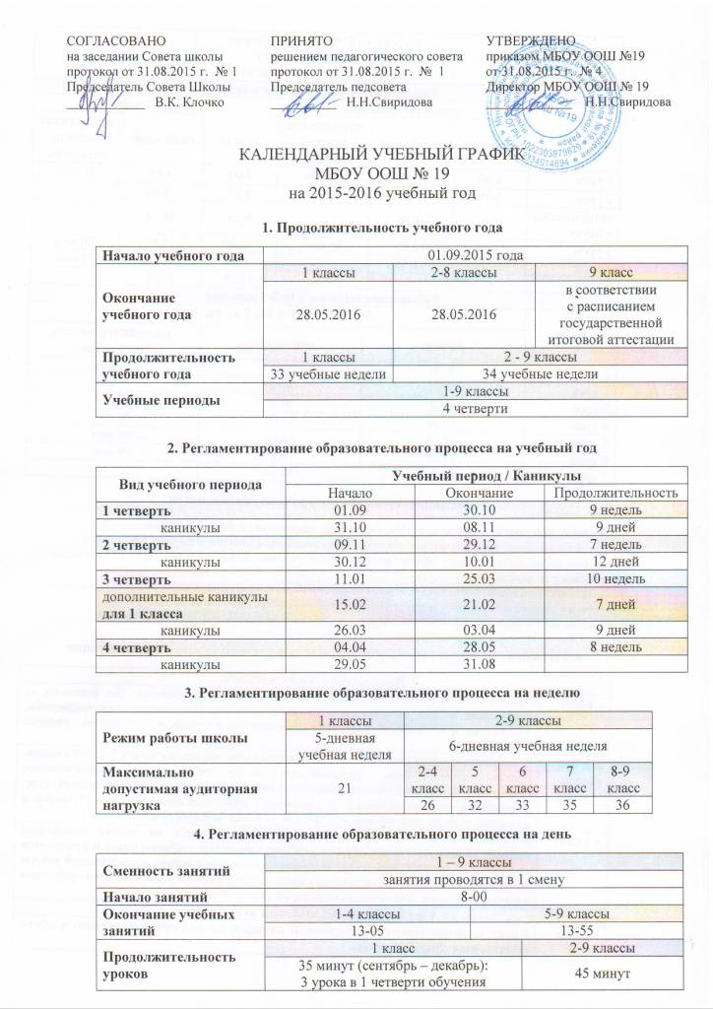

 |  |  | 4 урока во 2 четверти обучения  45 минут (январь-май):  4 урока (1 день – 5 уроков) |  |  |  |  | 45 минут
Расписание звонков для 1а класса
Урок | сентябрь - декабрь |  |  |  |  | январь - май
Урок | начало | окончание |  |  | продолжительность перемены | начало | окончание | продолжительность  перемены
1 урок | 8.00 | 8.35 |  |  | 10 мин | 8.00 | 8.45 | 10 мин
2 урок | 8.45 | 9.20 |  |  |  | 8.55 | 9.40
динамическая пауза | 9.20 | 10.00 |  |  |  | 9.40 | 10.20
3 урок | 10.00 | 10.35 |  |  | 45 мин | 10.20 | 11.05 | 20 мин
4 урок | 11.20 | 11.55 |  |  |  | 11.25 | 12.10 | 10 мин
5 урок | - | - |  |  |  | 12.20 | 13.05
Расписание звонков для 2-9 классов
Урок | 2а, 3а, 4а, 5 а, 6а, 7 а, 8а, 9 а
Урок | начало |  |  | окончание |  |  | продолжительность  перемены
1 урок | 8.00 |  |  | 8.45 |  |  | 10 мин
2 урок | 8.55 |  |  | 9.40 |  |  | 10 мин
3 урок | 9.50 |  |  | 10.35 |  |  | 45 мин
4 урок | 11.20 |  |  | 12.05 |  |  | 10 мин
5 урок | 12.15 |  |  | 13.00 |  |  | 10 мин
6 урок | 13.10 |  |  | 13.55 |  |  | 10 мин
7 урок | 14.05 |  |  | 14.50

5. Регламентирование внеурочной деятельности

Внеурочная деятельность (кружки, клубы, творческие мастерские) и факультативные занятия проводятся после обязательных учебных занятий. Факультативные занятия и кружки проводятся через 45 мин после обязательных учебных занятий; клубы, творческие мастерские – через 10 мин после обязательных учебных занятий.
В 1 классе продолжительность одного занятия внеурочной деятельности составляет 35 минут в первом полугодии и 45 минут – во втором полугодии. Продолжительность одного занятия внеурочной деятельности во 2-9 классах составляет 45 минут.

6. Регламентирование промежуточной и государственной итоговой аттестации

Промежуточная аттестация
1 класс | Промежуточная аттестация обучающихся 1 класса осуществляется без фиксации их достижений в классных журналах в виде отметок. Предметные, метапредметные, личностные результаты обучающихся фиксируются в портфеле достижений ученика (портфолио).
2-3, 5-9 классы | К промежуточной (годовой) аттестации допускаются все обучающиеся 2-3, 5-9 классов. Годовая промежуточная аттестация представляет собой среднее арифметическое результатов четвертных (полугодовых) аттестаций в случае, если учебный предмет, курс, дисциплина, модуль осваивался обучающимся в срок более одной четверти. Четвертные и годовые отметки выставляются за три дня до конца четверти (учебного года).
4 класс | Итоговая оценка обучающихся 4 класса формируется на основе результатов промежуточной аттестации по всем учебным предметам учебного плана и результатов выполнения трех итоговых работ: по русскому языку, математике и комплексной работы на межпредметной основе (результаты краевых комплексных мониторинговых работ или административных комплексных мониторинговых работ).
Государственная итоговая аттестация
9 класс | Сроки устанавливаются Федеральной службой по надзору и контролю в сфере образования (Рособрнадзор)

